

**УКРАЇНА**

**ЖИТОМИРСЬКА МІСЬКА РАДА**

**ВИКОНАВЧИЙ КОМІТЕТ**

**РІШЕННЯ**

від ___________ № ____

м. Житомир

|  |  |
| --- | --- |
| Про надання згоди  на встановлення меморіальної дошки Нікуліну Володимиру Федоровичу  у місті Житомир |  |

Розглянувши звернення НВА “Житомирський моноліт” про надання згоди на встановлення меморіальної дошки Почесному громадянину м. Житомир, Заслуженому будівельнику України Нікуліну Володимиру Федоровичу на головному фасаді будинку за адресою: м. Житомир, вул. Кафедральна, 10, враховуючи рекомендації міської комісії з топоніміки (протокол №1 засідання міської комісії з топоніміки від 28.10.2021), відповідно до законів України «Про благоустрій населених пунктів», «Про місцеве самоврядування в Україні», виконавчий комітет міської ради

ВИРІШИВ:

1. Надати згоду НВА “Житомирський моноліт” на встановлення меморіальної дошки Нікуліну Володимиру Федоровичу на головному фасаді будинку за адресою: м. Житомир, вул. Кафедральна, 10.

2. Затвердити ескіз меморіальної дошки згідно з додатком.

3. Запропонувати НВА “Житомирський моноліт”:

3.1 здійснити встановлення меморіальної дошки Нікуліну Володимиру Федоровичу відповідно до вимог чинного законодавства України, державних стандартів, норм і правил;

3.2 взяти на баланс та утримання меморіальну дошку.

4. Контроль за виконанням цього рішення покласти на першого заступника міського голови з питань діяльності виконавчих органів ради Світлану Ольшанську.

Міський голова Сергій СУХОМЛИН

Додаток

до рішення виконавчого

комітету міської ради

__________№ _____

Ескіз меморіальної дошки

Нікуліну Володимиру Федоровичу

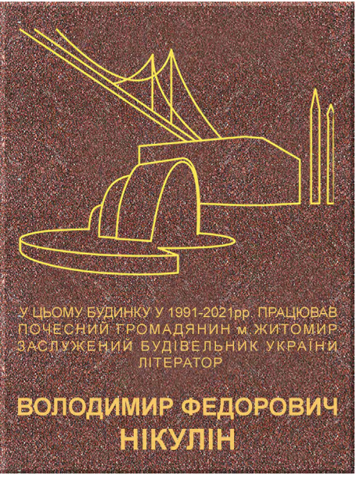

Додаток

до рішення виконавчого

комітету міської ради

__________№ _____

Розміщення дошки з QR-кодом на фасаді

Нікуліну Володимиру Федоровичу

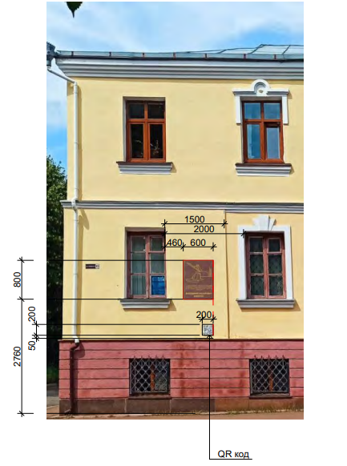

Заступник директора департаменту

містобудування та земельних

відносин міської ради,

головний архітектор міста Ольга БРОНШТЕЙН

Керуючий справами Ольга ПАШКО